
INSTRUKCJA OBSŁUGI – PL
IN 26592 Dziecięcy kosz do koszykówki inSPORTline Lufkin
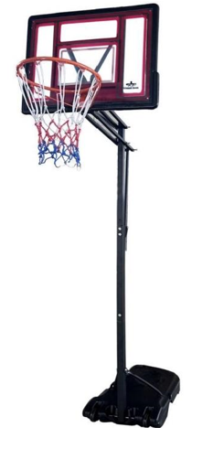
SPIS TREŚCI
ŚRODKI OSTROŻNOŚCI 3
LISTA CZĘŚCI 4
MONTAŻ 6
OCHRONA ŚRODOWISKA 11
WARUNKI GWARANCJI, ZGŁOSZENIA GWARANCYJNE 11

inSPORTline Polska zastrzega sobie prawo do wprowadzania zmian i ulepszeń w swoim produkcie bez uprzedniego powiadomienia. Odwiedź naszą stronę internetową www.e-insportline.pl, gdzie znajdziesz najnowszą wersję instrukcji.

ŚRODKI OSTROŻNOŚCI
- Przed pierwszym użyciem należy uważnie przeczytać instrukcję i zachować ją do wykorzystania w przyszłości.
- Ta tablica musi być solidnie przymocowana do płaskiej, czystej i solidnej powierzchni (ściany) za pomocą dołączonych śrub stalowych. Nie należy mocować jej do drewnianej ściany.
- Do montażu tego produktu potrzebne są dwie osoby dorosłe. Niewykonanie tego może spowodować poważne obrażenia lub uszkodzenia ciała.
- Ten produkt musi być montowany i konserwowany wyłącznie zgodnie z niniejszą instrukcją.
- Nie należy dokonywać żadnych niewłaściwych modyfikacji.
- Przed montażem należy sprawdzić, czy opakowanie zawiera wszystkie części. Dokładnie sprawdzić, czy nie są uszkodzone.
- Regularnie sprawdzać wszystkie części pod kątem uszkodzeń lub zużycia. Uszkodzone lub zużyte części należy natychmiast wymienić. Nigdy nie należy używać uszkodzonego sprzętu.
- Należy zachować ostrożność, zwłaszcza jeśli podczas montażu korzysta się z drabiny.
- Wszystkie części muszą być prawidłowo zmontowane i mocno dokręcone, aby uniknąć rozpadnięcia się.
- Chroń przed wysoką wilgotnością. Części stalowe mogą zardzewieć.
- Minimalna wysokość robocza wynosi 1,98 m (od dołu do tablicy).
- Poinformuj wszystkich innych użytkowników o możliwych ryzykach i zagrożeniach, aby uniknąć obrażeń.
- Nie wieszaj innych przedmiotów na obręczy lub innych częściach produktu.
- Podczas gry unikaj kontaktu twarzy (zębów) z tablicą lub obręczą, aby uniknąć obrażeń.
- Noś odpowiednie sportowe ubrania i buty podczas gry. Unikaj bransoletek, naszyjników, zegarków lub pierścionków. Mogą one łatwo wplątać się w siatkę.
- Przed każdym użyciem sprawdź wszystkie śruby i nakrętki. Muszą dobrze pasować. W razie potrzeby dokręć je.
- Nigdy nie używaj uszkodzonego lub zużytego produktu.
- Przed rozpoczęciem ćwiczeń skonsultuj się z lekarzem w sprawie swojego zdrowia i sprawności, aby uniknąć obrażeń.
- Trzymaj dzieci z dala od tego produktu. To nie jest zabawka.
- Nadaje się do użytku wewnątrz i na zewnątrz.
- Nadaje się wyłącznie do użytku domowego.
- Jeśli chcesz, aby podstawa była z wodą, nie przechowuj jej w temperaturach poniżej zera.
- OSTRZEŻENIE! Nadmierny wysiłek podczas treningu może prowadzić do poważnych obrażeń, a nawet śmierci. Jeśli zaczniesz czuć się słabo, natychmiast przerwij ćwiczenia.

LISTA CZĘŚCI
Nr | Nazwa | Ilość
A | Zatrzask | 1
B1.B2.B3 | Śruba M8*45MM | 4
C1,C2,C3 | Śruba M8*20MM | 2
D1,D2D3 | Śruba M8*55MM | 5
E1,E2,E3 | Śruba M8*90MM | 3
O1,O2,O3,O4 | Śruba M8*90MM | 2
F1,F2 | Śruba M8*16MM | 2
H1 | Długa rama uchwytu tablicy | 2
H2 | Krótka rama uchwytu tablicy | 2
G | Regulowany słupek | 1
T | Uchwyt tablicy | 1
I | Uchwyt | 1
J | Koło transportowe | 2
L | Obręcz | 1
M | Siatka | 1
N | Tablica | 1
P1 | Prawa rama wzmacniająca | 1
P2 | Lewa rama wzmacniająca | 1
Q | Oś koła | 1
W | Górny słupek | 1
X | Środkowy słupek | 1
Y | Dolny słupek | 1
S | Podstawa | 1
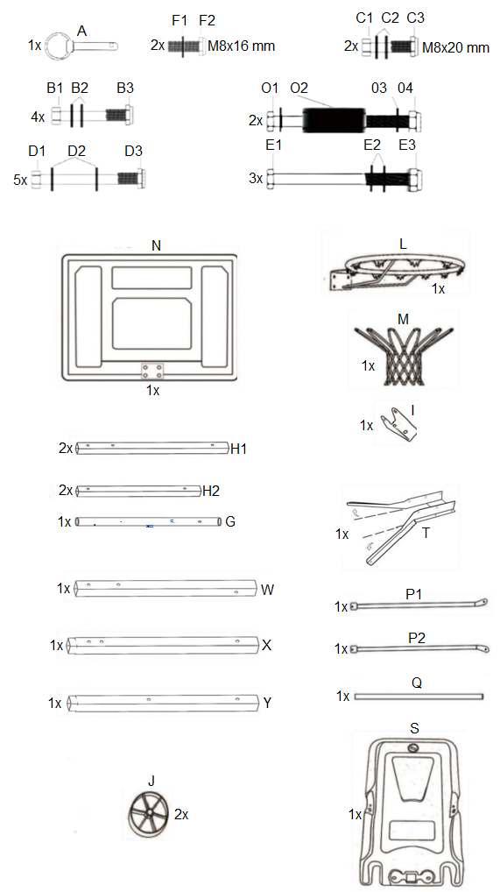

MONTAŻ
Krok 1
Połącz słupki (X) i (Y) za pomocą śrub, podkładek i nakrętek (D1, D2, D3).
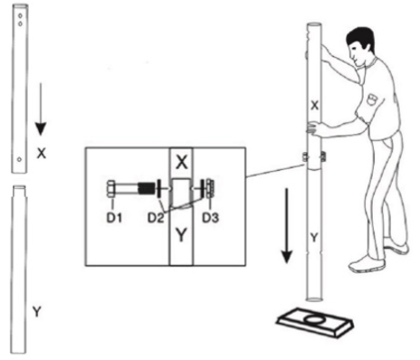
Krok 2
Przymocuj koła (J) do podstawy (S) za pomocą osi (Q). Przepchnij oś przez podstawę (S) i słupek. (Y).
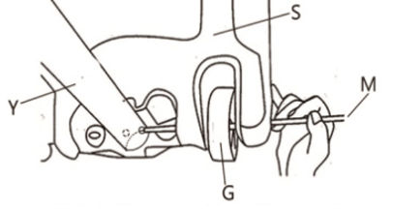
Krok 3
Przymocuj ramy wzmacniające (P1 i P2) do słupka (Y) za pomocą śruby, podkładki i nakrętki. (D1, D2, D3).
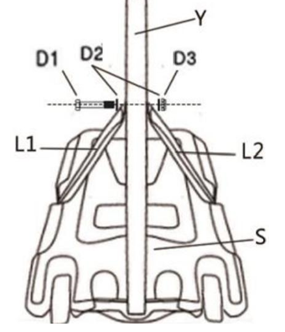
Krok 4
Przymocuj ramy wzmacniające (P1 i P2) do podstawy (S) za pomocą śruby, podkładki i nakrętki. (C1, C2, C3).
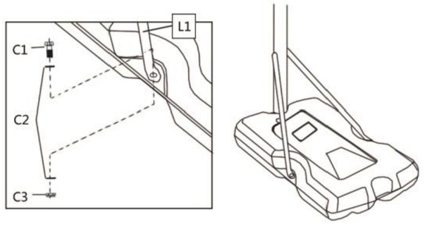
Krok 5
Przymocuj obręcz (L) do płyty (N) i uchwytu tablicy (T) za pomocą śruby, podkładki i nakrętki. (B1, B2, B3).
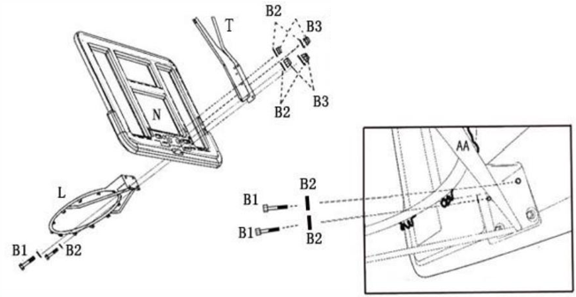
Krok 6
Rozłóż uchwyt tablicy (T) i przymocuj go do tablicy (N) za pomocą śruby i podkładki. (F1, F2).
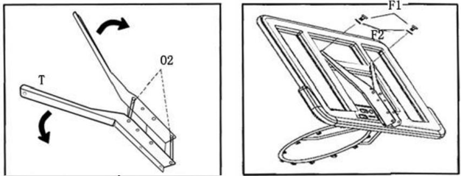
Krok 7
Jak pokazano, przymocuj ramy (H1 i H2) do uchwytu tablicy (T) za pomocą śrub (O1, O2, O3, O4). Tuleja (O2) musi znajdować się po wewnętrznej stronie uchwytu tablicy.
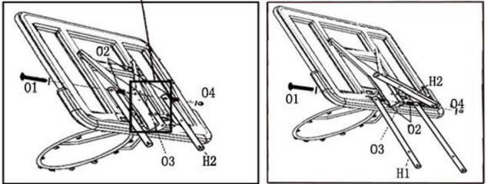
Krok 8
Przymocuj ramy (H1 i H2) do słupka (W) za pomocą śrub (E1, E2, E3).
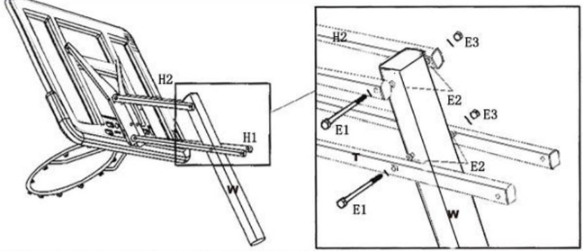
Krok 9
Przymocuj regulowaną ramę (G) do końca ramy (H1) za pomocą śrub (E1, E2, E3).
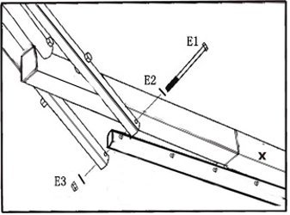
Krok 10
Połącz ramy (X i W) za pomocą śrub (D1, D2, D3). Przymocuj wspornik (I) do słupka (X) za pomocą śrub (D1, D2, D3).
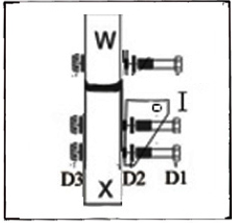
Krok 11
Przymocuj ramę (G) do uchwytu (I) za pomocą zatrzasku. (A).
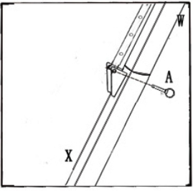
Krok 12
Połącz słupki (X i Y) za pomocą śrub (D1, D2, D3).
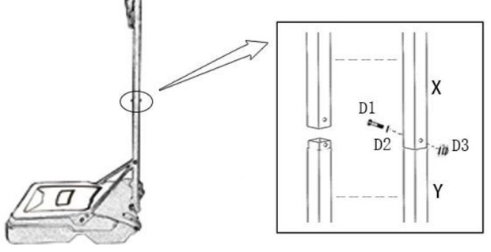
Krok 13
Przewlecz siatkę przez obręcz, jak pokazano.
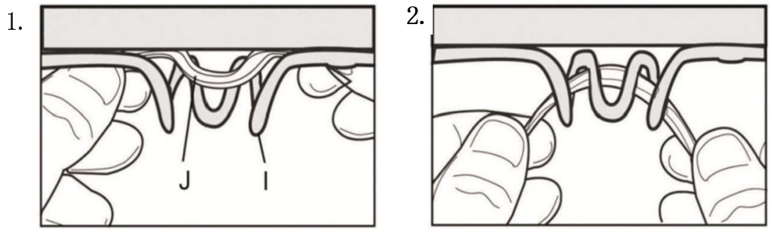
Krok 14
Wsyp piasek do podstawy lub wlej wodę z płynem niezamarzającym (zalecamy jednak wylewanie wody, jeśli temperatura jest powyżej 0°C). Pamiętaj, że jeśli użyjesz piasku, nie można go wysypać z podstawy.
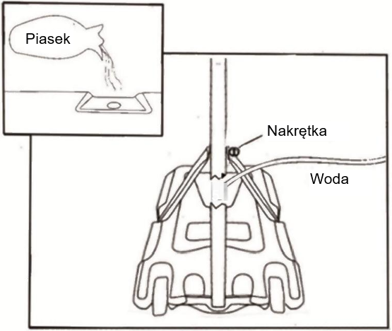

OCHRONA ŚRODOWISKA
Po wygaśnięciu żywotności produktu lub jeśli ewentualna naprawa jest nieopłacalna, należy go zutylizować zgodnie z lokalnymi przepisami i w sposób przyjazny dla środowiska na najbliższym złomowisku.
Poprzez odpowiednią utylizację chronisz środowisko i źródła naturalne. Ponadto możesz pomóc chronić zdrowie ludzkie. Jeśli nie masz pewności co do prawidłowej utylizacji, poproś lokalne władze o więcej informacji, aby uniknąć naruszenia prawa lub sankcji.
Nie wyrzucaj baterii do odpadów domowych, ale przekaż je do miejsca recyklingu.

WARUNKI GWARANCJI, ZGŁOSZENIA GWARANCYJNE
Gwarant:
inSPORTline Polska
Ciemiętniki 19, 29-120 Kluczewsko
NIP: 6090063070, REGON: 260656756

Okres gwarancji rozpoczyna się od daty zakupu towaru przez klienta. Gwarancja udzielana jest w trzech wariantach:

- Gwarancja Domowa - Przeznaczona jest dla sprzętu wykorzystywanego do użytku prywatnego, nie komercyjnego przez Kupującego będącego konsumentem. (okres gwarancji: 24 miesiące).

- Gwarancja Pół-komercyjna - Przeznaczona jest dla sprzętu wykorzystywanego w hotelach, spa, szkołach, ośrodkach rehabilitacji, itp. (okres gwarancji: 12 miesięcy).

- Gwarancja Komercyjna - Przeznaczona jest dla sprzętu wykorzystywanego w hotelach, spa, szkołach, ośrodkach rehabilitacji, klubach fitness oraz siłowniach, itp. (okres gwarancji: 12 miesięcy).

Brak informacji o wariancie gwarancji, na dowodzie zakupu (fakturze lub paragonie), domyślnie oznacza Gwarancje Domową.

Gwarancja obejmuje usunięcie usterek, które w sposób dający się udowodnić wynikają z zastosowania wadliwych materiałów lub są wynikiem błędów produkcyjnych.
Gwarancja nie obejmuje czynności związanych z konserwacją, czyszczeniem, regulacją i ze skręcaniem połączeń śrubowych danego przedmiotu, do których to czynności zobowiązany jest Kupujący we własnym zakresie i na własny koszt.

Dowodem udzielenia gwarancji są niniejsze Warunki gwarancji wraz z oświadczeniem Gwaranta zawartym na dowodzie zakupu (fakturze lub paragonie). W celu realizacji uprawnień z gwarancji Kupujący winien okazać warunki gwarancji oraz dowód zakupu (paragon lub fakturę VAT). Gwarancja obowiązuje na terenie Polski.

Uprawnienia z gwarancji nie przysługują w przypadku:

- uszkodzenia mechanicznego, które powstało w transporcie produktu do Kupującego za pomocą firm transportowych. Kupujący jest zobowiązany do sprawdzenia towaru przy dostawie, w celu wykrycia ewentualnych uszkodzeń w transporcie. W przypadku wykrycia takiego uszkodzenia, Kupujący zobowiązany jest niezwłocznie poinformować podmiot sprzedający oraz sporządzić protokół szkody z przewoźnikiem (firmą kurierską/pocztową). W przypadku braku sporządzenia protokołu szkody Gwarant nie ponosi odpowiedzialności za szkody spowodowane przez firmy kurierskie/pocztowe.
- Uszkodzenia i zużycie takich elementów jak: linki, paski, wtyki, gniazdka, przełączniki, przyciski, baterie, przewody, elementy gumowe, pedały, uchwyty z gąbki, kółka, łożyska, tapicerka, rączki itp., chyba że ujawniona w tych elementach wada nie jest skutkiem naturalnego zużycia, a powstała z przyczyny tkwiącej w tym elemencie.
- Drobne, powierzchowne zarysowania, odbarwienia lub spękania powłoki kryjącej.
- Używania przez Kupującego, niezgodnych z instrukcją obsługi sprzętu, środków eksploatacyjnych lub czyszczących.
- Niewłaściwego zabezpieczenie sprzętu przez Kupującego przed działaniem czynników zewnętrznych tj. wilgoci, temperatury, kurzu, itp.
- Niestosowania przez Kupującego wymaganych (zgodnie z instrukcją obsługi) materiałów eksploatacyjnych.
- Przeróbek i zmian konstrukcyjnych, dokonywanych przez Kupującego lub inne osoby nieuprawnione do tego działania przez Gwaranta.
- Normalnego użytkowania (normalne zużycie części eksploatacyjnych).
- Uszkodzenia sprzętu na skutek nieprawidłowego montażu przez Kupującego lub osoby trzecie.

W przypadku zasadności zgłoszenia reklamacyjnego Gwarant zapewnia transport i usługę serwisową przedmiotu gwarancji.

W przypadku braku zasadności zgłoszenia reklamacyjnego Kupujący będzie mógł odebrać przekazany przedmiot w siedzibie Gwaranta lub zamówić usługę wysyłki danego przedmiotu na własny koszt.

W wyjątkowych przypadkach, aby zdiagnozować usterkę i stwierdzić zasadność zgłoszenia reklamacyjnego Gwarant może zażądać przygotowania sprzętu do odbioru. Odbiór ten może być dokonany przez firmę spedycyjną, wówczas Kupujący zobowiązany jest przygotować towar w sposób bezpieczny do odbioru. Kupujący wyda przedmiot sprzedaży bez zanieczyszczeń, w opakowaniu oryginalnym lub zastępczym pozwalającym na przetransportowanie przedmiotu sprzedaży w stanie bezpiecznym.

Gwarant zobowiązany jest ustosunkować się do zgłoszenia gwarancyjnego w terminie do 14 dni. Naprawa gwarancyjna zostanie wykonana w najkrótszym możliwym terminie. W wyjątkowych przypadkach, gdy naprawa przedmiotu sprzedaży będzie wymagać sprowadzenia niedostępnych w Polsce lub nietypowych części z zagranicy, termin może być wydłużony. Kupujący zostanie poinformowany o takiej sytuacji drogą mailową lub telefonicznie.

Gwarant zobowiązuje się do naprawy uszkodzonego sprzętu w przypadku zasadności zgłoszenia gwarancyjnego. Wymiana towaru na nowy możliwa jest jedynie w przypadku braku możliwości naprawy sprzętu i gdy wada przedmiotu sprzedaży jest istotna. Zwrot kwoty zakupu za sprzęt jest możliwy jedynie w przypadku braku możliwości naprawy i braku możliwości wymiany na nowy oraz gdy wada jest istotna.

Okresowe przeglądy techniczne sprzętu (dotyczy sprzętu przeznaczonego do użytku pół-komercyjnego oraz komercyjnego)

Po upływie 6 i 12 miesięcy obowiązywania gwarancji, Gwarant zaleca przeprowadzenie przeglądu technicznego sprzętu. Wszystkie części, które zostaną wymienione w trakcie okresowego przeglądu technicznego, zostaną użyte przez Gwaranta nieodpłatnie w ramach gwarancji ( poza częściami zużytymi w trakcie normalnego użytkowania). Kupujący zobowiązany jest jedynie do pokrycia kosztów przeglądu technicznego i dojazdu do klienta wg. indywidualnej wyceny.
Wiążącej wyceny dokonuje dział serwisowy Gwaranta.

Zgłoszenia gwarancyjne

W celu zgłoszenia reklamacyjnego należy przesłać FORMULARZ GWARANCYJNY za pomocą strony internetowej Gwaranta www.e-insportline.pl.
Formularz gwarancyjny powinien zawierać takie informacje jak:
Imię i Nazwisko / Numer telefonu / Adres / Dowód zakupu / Nazwa produktu / Opis Wady.

Klient zostanie poinformowany o zakończeniu i wyniku reklamacji przez e-mail lub telefonicznie.

Formularz kontaktowy



inSPORTline Polska
Ciemiętniki 19, 29-120 Kluczewsko
Telefon: +48 510 275 999
E-mail: biuro@e-insportline.pl
NIP: 6090063070, REGON: 260656756

